Drodzy Rodzice!
Ten tydzień zaczynamy pod hasłem Wielkanoc. Poniżej propozycje na dzisiejszy dzień.
- RUCH TO ZDROWIE – pamiętajcie o codziennej aktywności fizycznej najlepiej na świeżym powietrzu! Tutaj kilka inspiracji na zabawy i ćwiczenia gimnastyczne:
https://www.youtube.com/watch?v=yPHeSAx9QCc&list=PLHAKYSUVjpEDUhVP64bO35P8EWpU-hEHR

oraz piosenka tego tygodnia
https://www.youtube.com/watch?v=wHBttUjMPHc&t=35s

- Rozmowa na podstawie prezentacji multimedialnej.
https://przedszkolankowo.pl/2017/01/30/koszyczek-wielkanocny-prezentacja-multimedialna-plansze/koszyczek-wielkanocny-prezentacja-multimedialna/

- Zabawa z kostką – załącznik nr 1
- Zadaniem dzieci jest rzucenie kostką, następnie nazywają jaki wielkanocny symbol wypadł w rzucie kostką. Następnie dzielą ten wyraz na sylaby.

- Zadanie – Wielkanocny koszyczek - Załącznik nr 2/ nr 3
Dzieci mogą ozdobić go dowolną techniką.
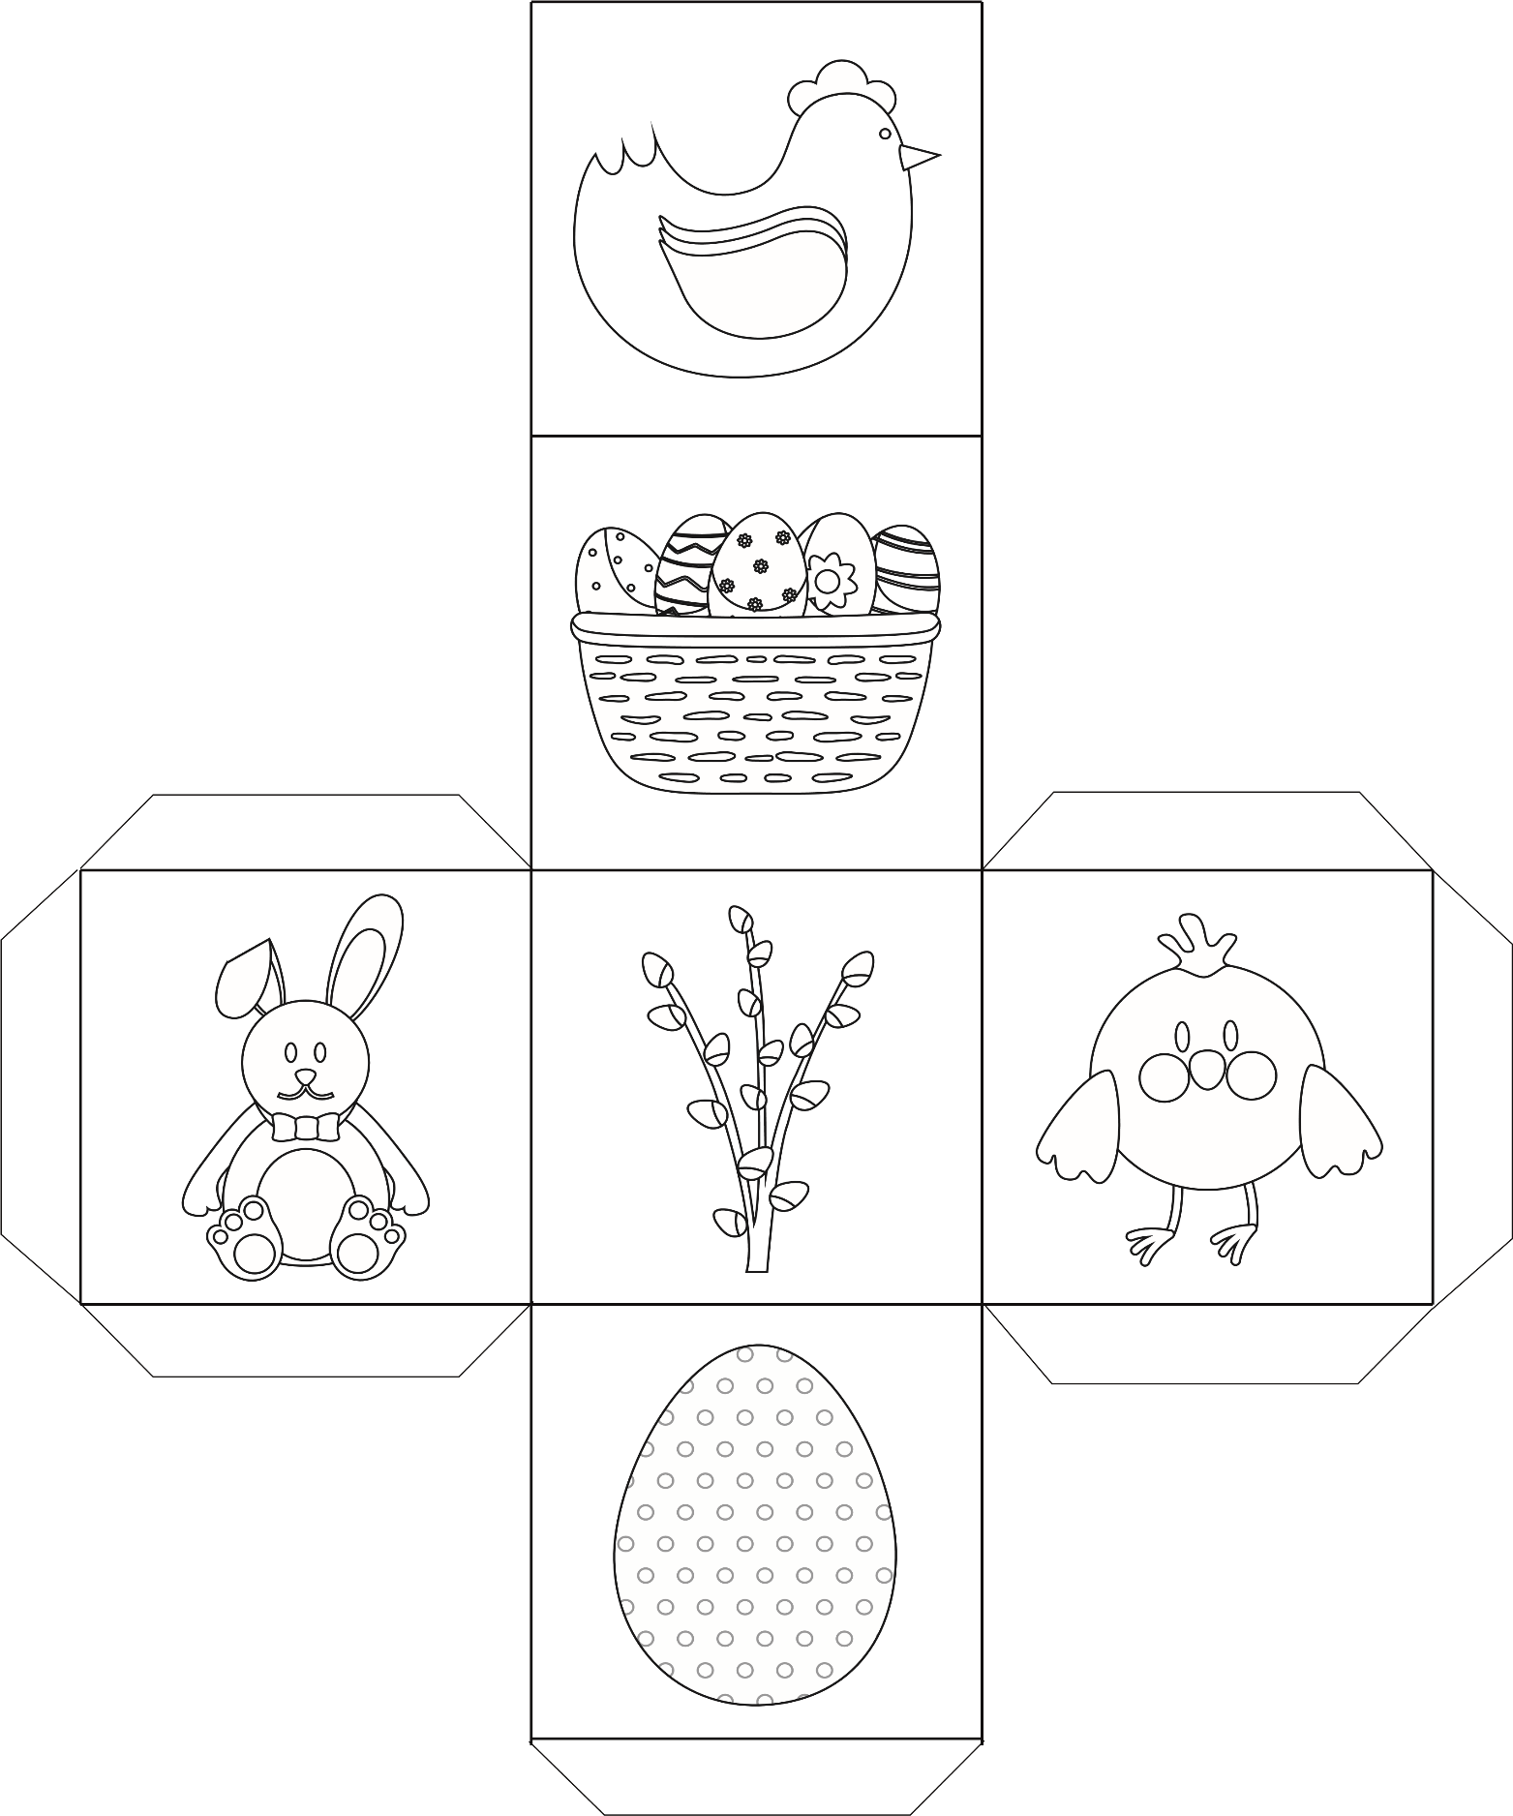
załącznik nr 1

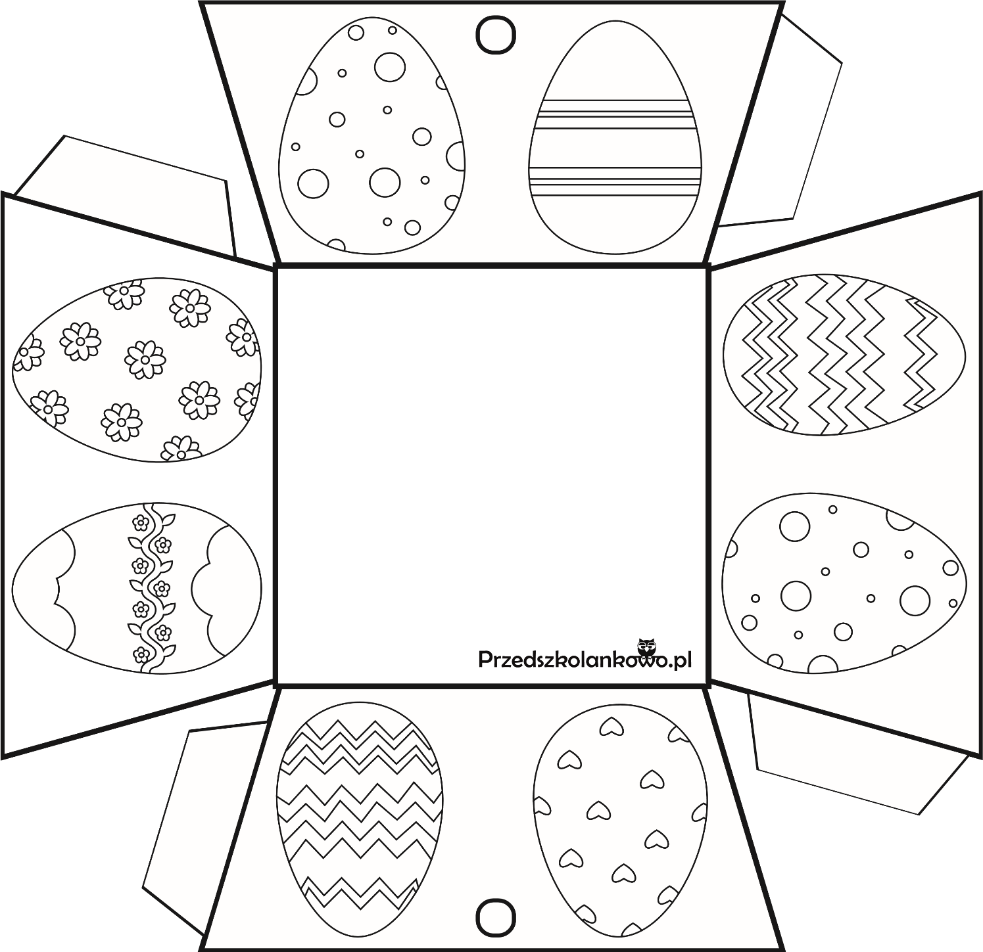
Załącznik nr 2

Załącznik nr 3

